学生端和管理端中“学生/员工资料”：增加个“联系电话”（老师特地要求的），并且联系电话和家庭住址学生可以自己修改； 下拉菜单中“新增操作666和调剂”并没有什么用，去掉好了

根据你要求已经修改。 这个框架学生修改资料需要点如下区域

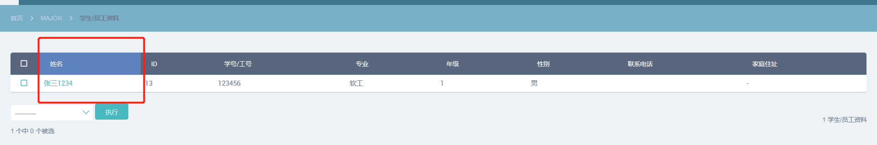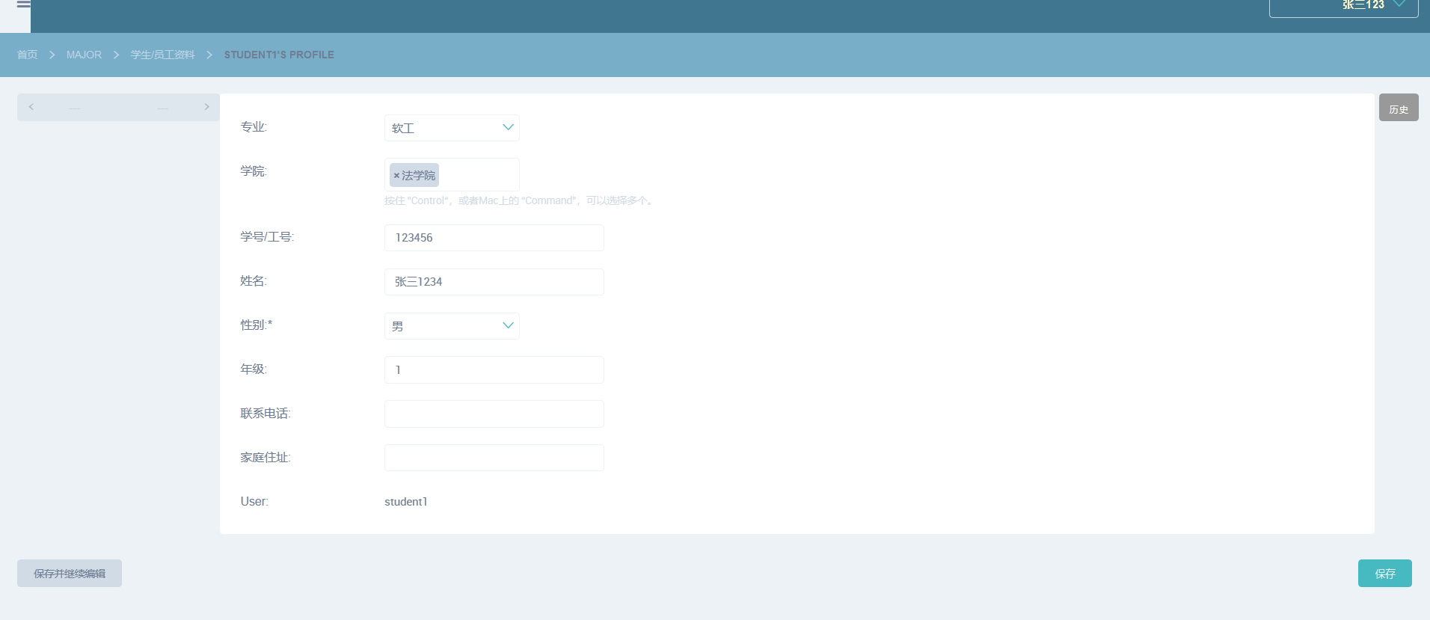

事先将第二专业信息（关于辅修第二专业及双学位的报名通知表已给出）导入到系统：开设学年，专业名称，开课院系，类别（双专业/双学位），学位类别，总学分数，修读要求等，学生在报名时**可选**相应二专业，选择时我们根据学生自己的本专业情况进行判断是否有学位冲突。（一个学生只能申请一个辅修专业修读双学位或辅修第二专业，双学位所修读的专业必须与主修专业属于不同学科门类。

（这部分功能已经实现，最后讨论看看哪里不正确）：把管理端中的“专业”————“增加专业”改成“第二专业/双学位”——“增加专业/双学位”：开设学年、学院、接纳能力、所属学科门类、

在学生端学生申请某一第二专业或者双学位时，可以看到上面的那些相关信息进行选择：点击“增加申请表”--包括：本专业名称、申请第二专业或者双学位、

添加：让学生在申请时报自己本专业的数学课开课情况（是否有数学类课程：加文本框具体化；比如数学一 数学二等 ）学生在报名后扣费前未审核可以删除取消选修，在审核通过后可以通过在文本框写出取消理由申请取消。可以查看审核状态，审核通过后未成功可以查看未成功理由，进行二次重新选修调剂。即单独加设一个完整调剂功能。

（这个功能这么复杂，已经实现部分，需要再次沟通，排到最后吧）：出错

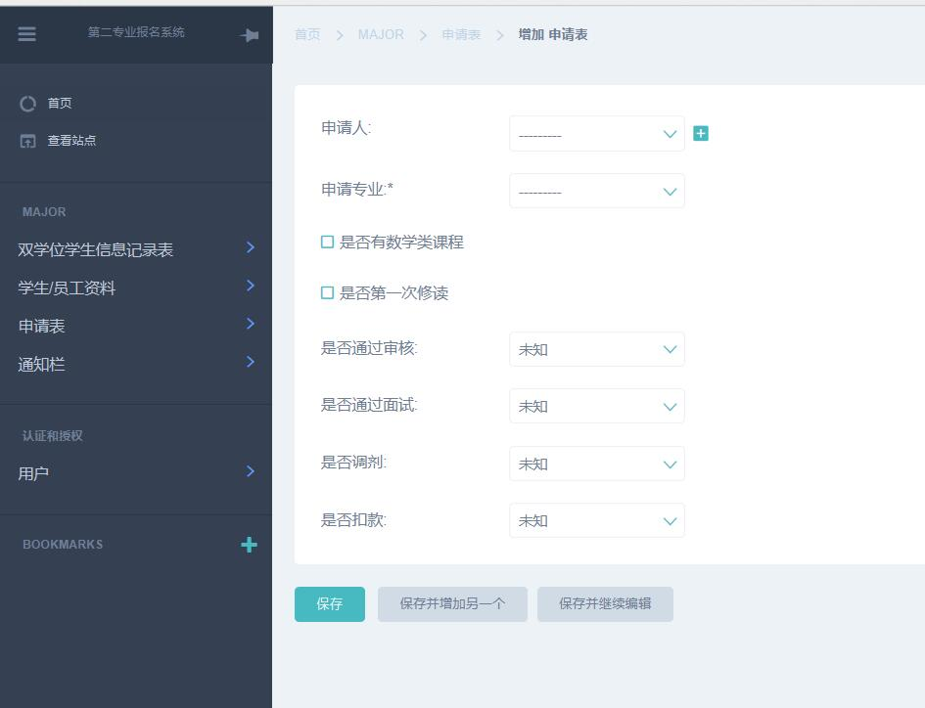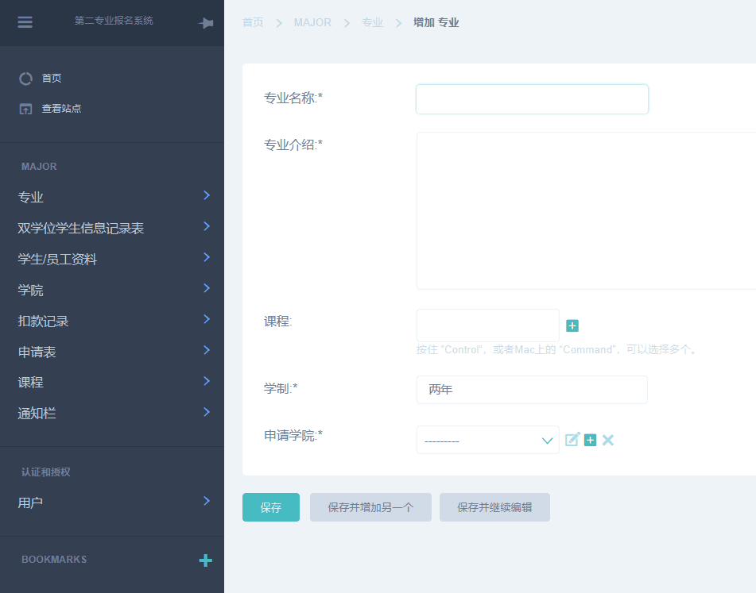

管理端可以审核，要可以给出“审核意见”——未通过审核原因并在学生端也显示出来让学生看到

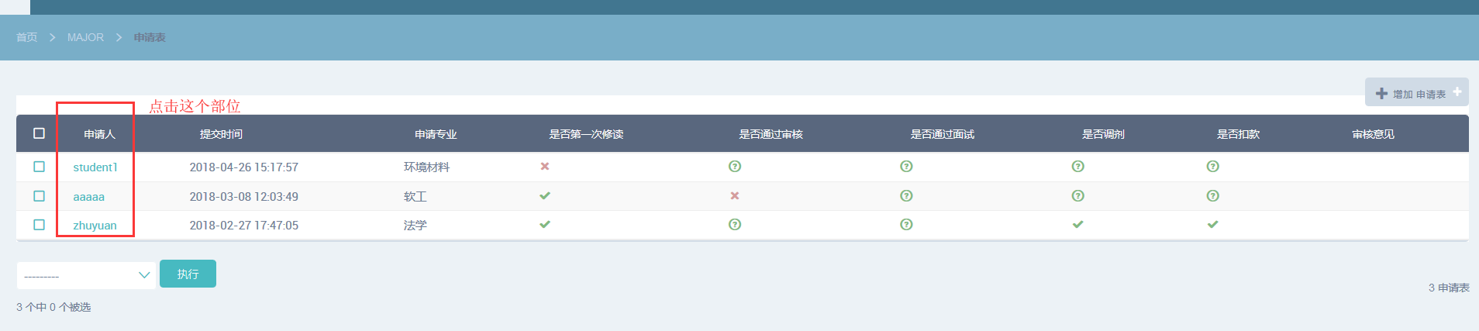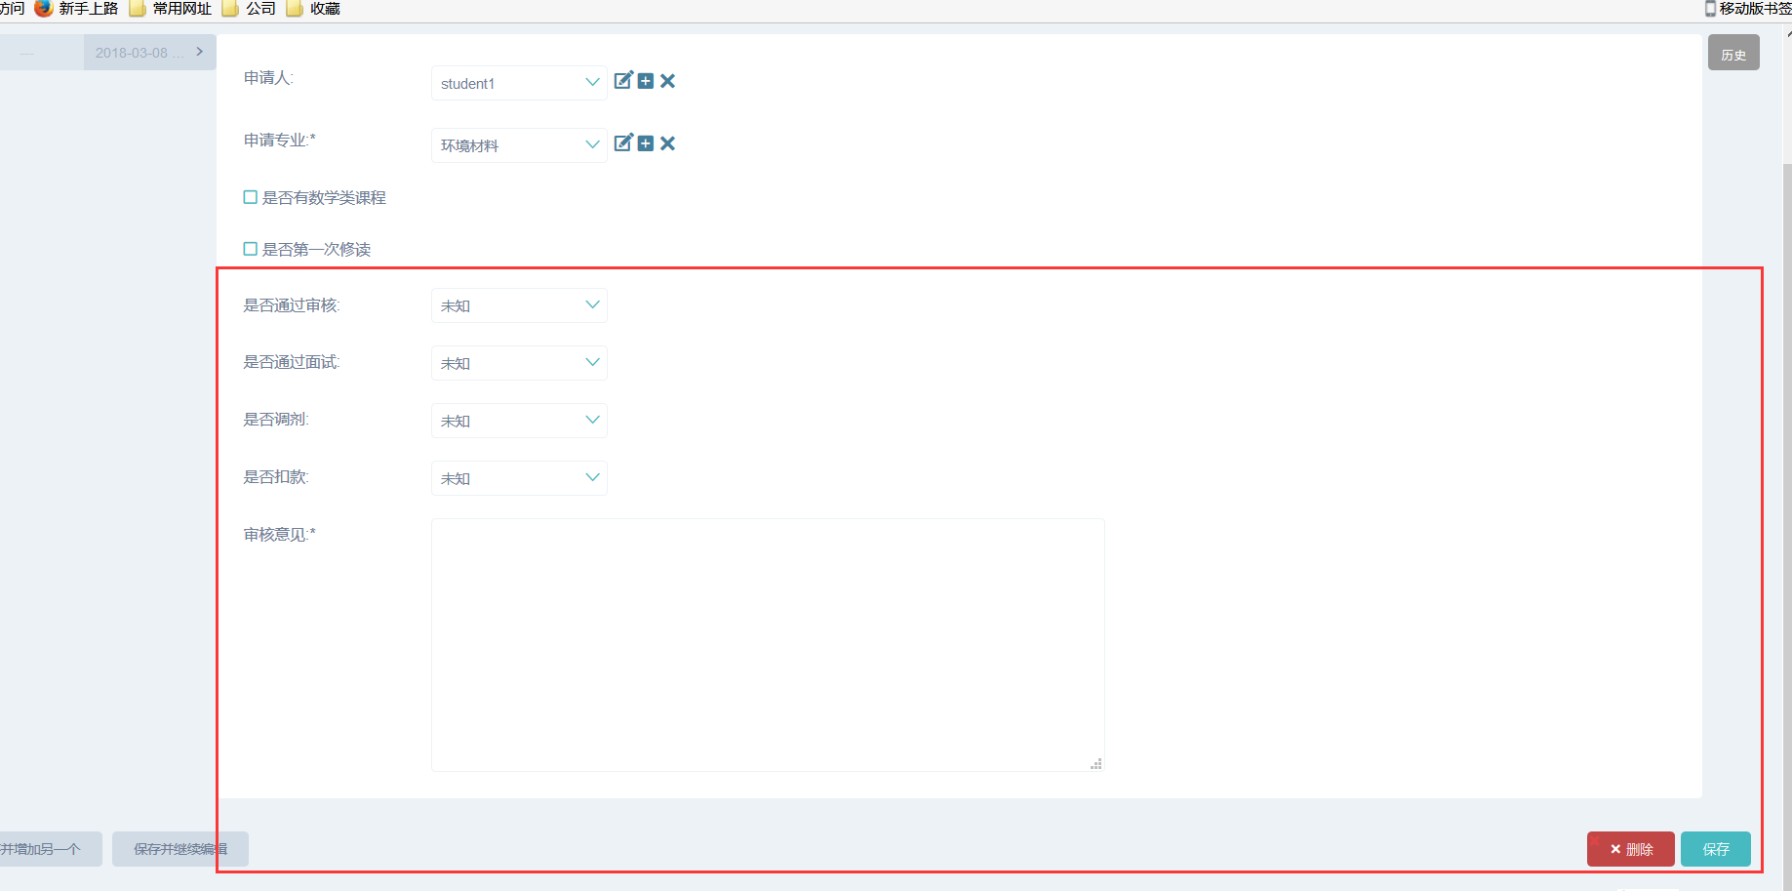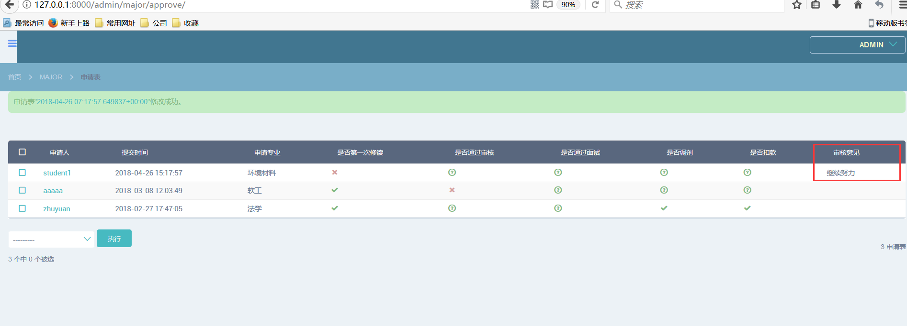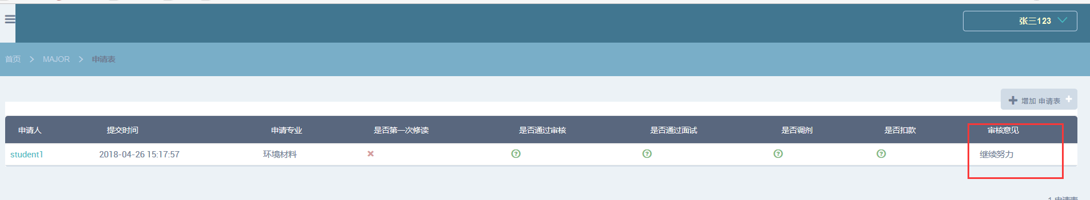

“增加学生/员工资料”，出现错误

（这个可能是你那边没有学生权限，我添加下）

这个不能在学生/员工资料这里加要在用户功能里面加，我把这个权限关闭好了

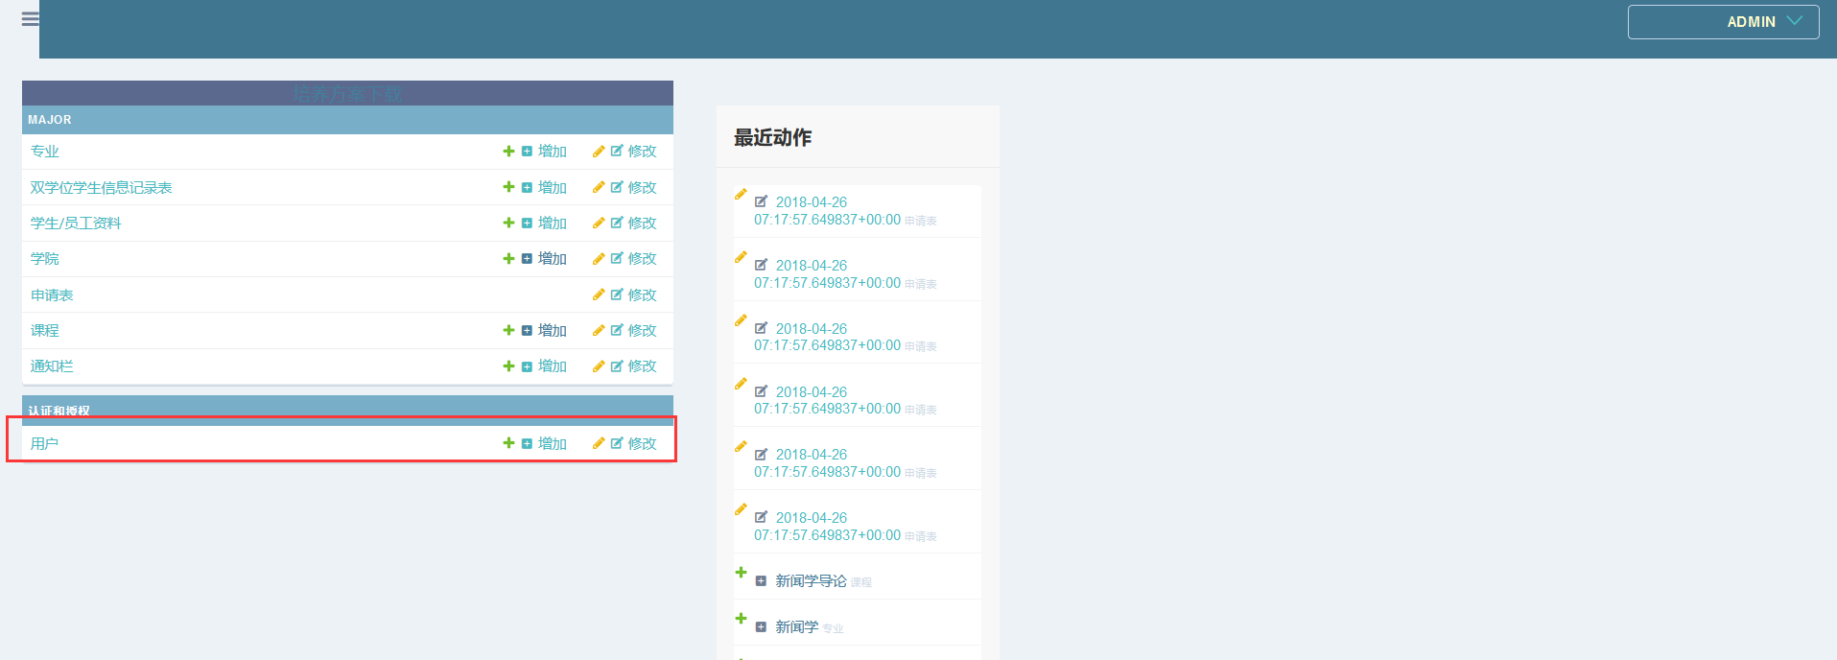

扣款记录功能去掉 （现在修改）已经改好得功能不要再写了

教务处管理员在学院管理员做完前期的学院审核，面试审核，调剂审核、录入学费等工作后，教务处管理员就可以导出学生的扣费信息给财务处了。然后从财务处那里得到扣费信息再导入系统让学生知道自己是否扣款成功即可。

扣费成功的学生要生成到“双专业或双学位学生信息记录表”中，这个记录表会记录每个学生的基本情况

(这里就更没法理解了，你扣费功能都去掉了，叫我去哪里给你找扣费信息)

学生端中在申请时：去掉 (这个原先需求没有说过，我就不改了，这个框架也没办法改。)

